**ОТЧЕТ о выполненной лабораторной работе № 3**

**«интерполирование алгебраическими Многочленами »**

**Выполнил Студент группы 310901 Усов Алексей Михайлович**

**Цель работы: Изучение приближения функции, заданной в узлах, алгебраическими многочленами; построение интерполяционного многочлена Ньютона и таблицы разделенных разностей; применение интерполирования для построения графика функции, заданной в узлах; исследование зависимости погрешности интерполирования от числа и взаимного расположения узлов и от гладкости функции.**

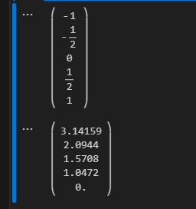**Вариант 15 функция: f = arccos(x)**

f=ArcCos[x];

a = -1;

b = 1;

n = 4;

h = (b-a)/n;

XDT={}; YDT= {};

For[i=0,i<=n,i++,

xdata[i]=a+i*h;

ydata[i]=N[ArcCos[xdata[i]]];

XDT= Append[XDT,xdata[i]];

YDT = Append[YDT,ydata[i]];];

Array[xdata,{n+1,0}];Array [ydata,{n+1,0}];

MatrixForm [XDT]

MatrixForm[YDT]

Array[difftab, {n+1,n+1},{0,0}];

For [k=1, k<=n,k++,

For[i = n,i>= n-k,i--,difftab[i,k]=""]];

For[i=0,i<=n,i++,difftab[i,0]=ydata[i]];

For [k=1,k<=n,k++,

For[i=0,i<=n-k,i++,

difftab[i,k]=(difftab[i+1,k-1]-difftab[i,k-1])/(xdata[i+k]-xdata[i])]]

tab1= Array[difftab,{n+1 , n+1},{0,0}];

PaddedForm[TableForm[tab1],{6,5}]

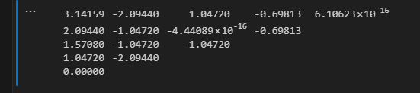

pln=difftab[0,0]+difftab[0,1]*(x-xdata[0]);

n=4;lst=List[pln];

For[k=2,k<=n,k++,

pln=lst[[k-1]]+difftab[0,k]*Product[x-xdata[i],{i,0,k-1}];

lst=Append[lst,pln]];

nwtn[x_]:=lst[[n]] // N;

ColumnForm[lst]

ColumnForm[Collect[lst,x]]

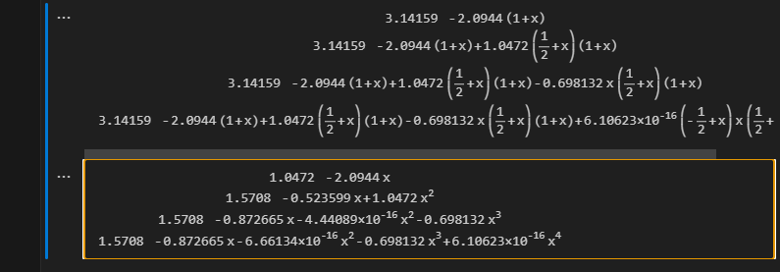

data = Table[{XDT[[i]], YDT[[i]]}, {i, 1, Length[XDT]}];

inpln := InterpolatingPolynomial[data, x];

Collect[inpln,x]//N

Collect[nwtn[x],x]//N

Plot[{ArcCos[x],inpln},{x,a,b},PlotLabel->"Expressions"]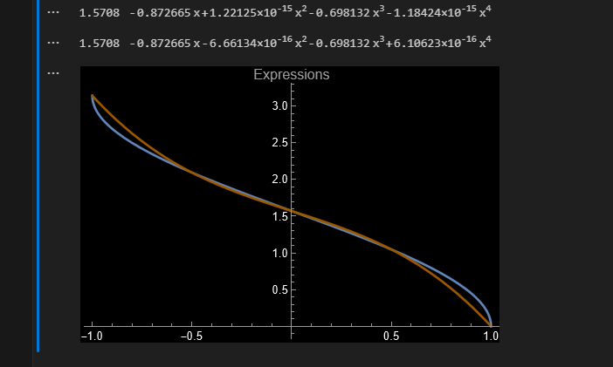

Pln={};P[n+1]=0;

For[i=n,i>=0,i--,P[i]=difftab[0,i]+(x-xdata[i])*P[i+1];

Pln=Append[Pln,P[i]];]

ColumnForm[Pln]

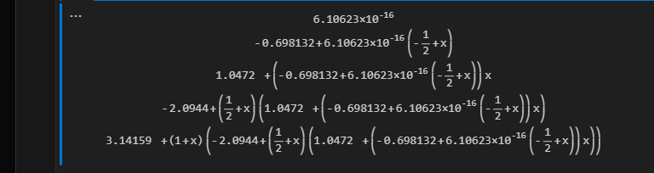

Plot[Abs[ArcCos[x]-inpln],{x,a,b},PlotLabel->"Error"]

FindMaximum[{Abs[ArcCos[x]-inpln],a<x<b},{x,b}]

f1[x_] := Product[x-xdata[i],{i,0,n}]

Collect[f1[x],x]

Plot[f1[x],{x,a,b},PlotLabel->"Expressions"]

FindMaximum[{Abs[f1[x]] , a<=x<=b},{x,b}]

Print["Pogreshnost interpolirovaniya"];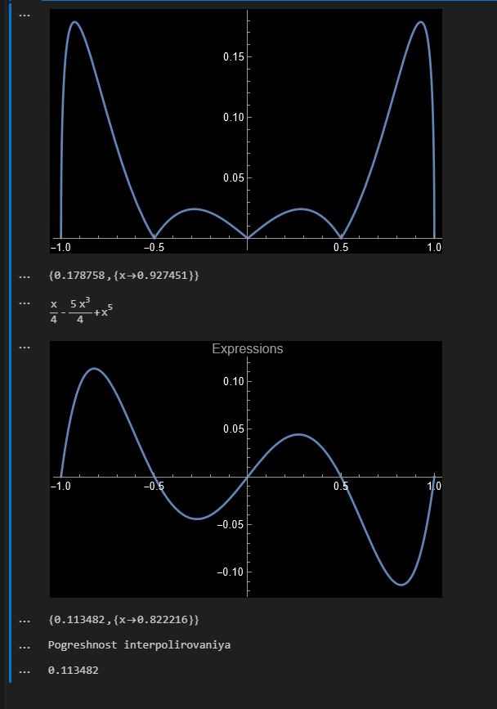

|  |  |  |
| --- | --- | --- |
| n | Абс погргрешность | Погр интерполяции |
| 4 | 0.178758 | 0.113482 |
| 5 | 0.137357 | 1.2288 |
| 6 | 0.130918 | 2.96296 |
| 7 | 0.110596 | 4.798 |
| 10 | 0.0910052 | 9.6768 |

Далее представлен график для n = 10; 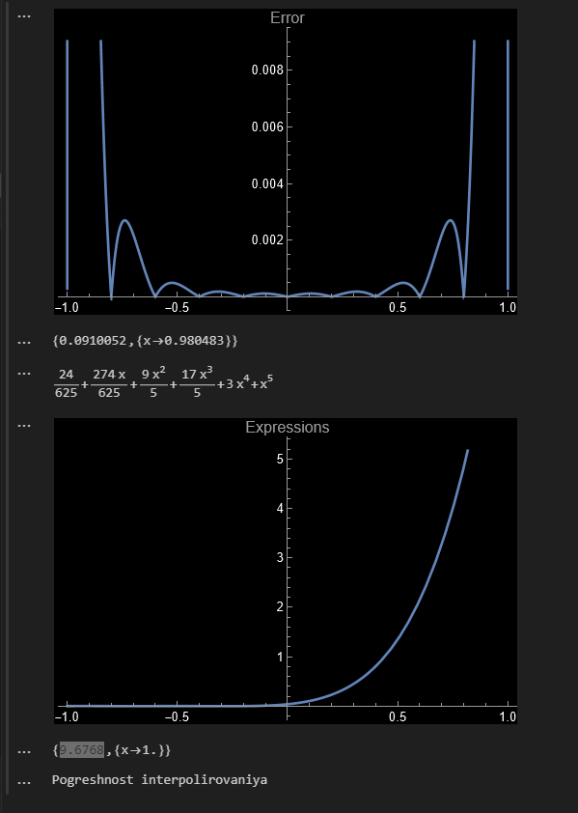

При помощь сплайна:

|  |  |  |
| --- | --- | --- |
| n | Абс погргрешность | Погр интерполяции |
| 4 | 0.178758 | 0.113482 |
| 5 | 0.156022 | 1.2288 |
| 6 | 0.143548 | 2.96296 |
| 7 | 0.132745 | 4.798 |
| 10 | 0.111226 | 9.6768 |

Для неравно распределенных точек ( смещение всех в правую сторону

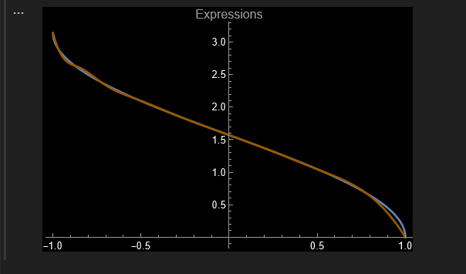

В таблицу приведени значения от -1 до 0

|  |  |  |
| --- | --- | --- |
| n | Абс погргрешность | Погр интерполяции |
| 4 | 0.0649214 | 0.0913814 |
| 5 | 0.00263382 | 0.00706764 |
| 6 | 0.0224556 | 0.027601 |
| 7 | 0.00305509 | 0.0349126 |
| 10 | 0.00739633 | 0.32725 |

Для -1 до 1

|  |  |  |
| --- | --- | --- |
| n | Абс погргрешность | Погр интерполяции |
| 4 | 0.218583 | 0.148347 |
| 5 | 0.165886 | 1.41303 |
| 6 | 0.160566 | 3.4858 |
| 7 | 0.144497 | 5.50178 |
| 10 | 0.119685 | 9.76287 |

Общая таблица погрешонстей

|  |  |  |  |  |
| --- | --- | --- | --- | --- |
| n | Интерполяция | Сплайн | НЕравн. Расп. (-1,0) | Равн распр (-1,1) |
| 4 | 0.178758 | 0.178758 | 0.0649214 | 0.218583 |
| 5 | 0.137357 | 0.156022 | 0.00263382 | 0.165886 |
| 6 | 0.130918 | 0.143548 | 0.0224556 | 0.160566 |
| 7 | 0.110596 | 0.132745 | 0.00305509 | 0.144497 |
| 10 | 0.0910052 | 0.111226 | 0.00739633 | 0.119685 |

Из таблицы видно, что при интерполяции многочленами наиболее низкие значения погрешностей достигаются при использовании неравномерно распределенных узлов интерполяции в интервале для всех значений n. Например, при n=4, погрешность составляет 0.0649214, что является наименьшим значением среди всех методов интерполяции.

Сплайны также показывают хорошие результаты, особенно при малых значениях n, например, при n=4 и n=5. Однако, их эффективность снижается с увеличением n.

Интересно отметить, что равномерно распределенные узлы интерполяции в равномерном интервале показывают худшие результаты по сравнению с другими методами. Например, при n=4, погрешность составляет 0.218583, что является наибольшим значением среди всех рассматриваемых методов интерполяции.

Таким образом, фактические данные подтверждают, что для достижения наиболее точной интерполяции многочленами рекомендуется использовать неравномерно распределенные узлы интерполяции в интервале (-1,0).